**Лабораторная работа № 1**

**Тема:** Построение фигур в CorelDRAW.

**Задание:** Построить плакат с фигурами, используя панель инструментов и панель атрибутов.

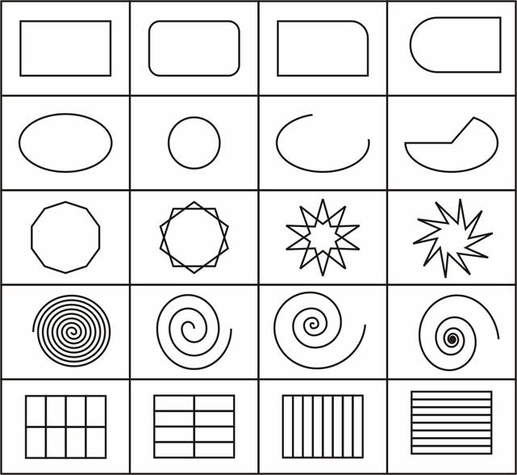

Порядок выполнения работы:

1. Запустить редактор CorelDRAW.
2. Изучить назначение значков палитры инструментов и их особенности.
3. Изучить назначение значков панели атрибутов, экранной палитры цветов.
4. Объяснить сведения, выводимые в строке состояния.
5. Переименовать лист Page 1 на Рисунки, ориентация альбомная.
6. Создать лист 2 и назвать его Плакат, ориентация альбомная.
7. На листе Рисунки получить изображения четырех типов прямоугольников. Выполнить для этого соответствующие операции.
8. Получить закругление одного и нескольких углов прямоугольника.
9. Построить изображения эллипса.
10. Выполнить построение многоугольников различных типов и их модификаций. При наведении указателя на инструмент Polygon (Многоугольник) на любой из узлов, расположенных в серединах сторон многоугольника, - при этом форма указателя должна измениться, что означает, что временно активизировался инструмент Shape (Форма). Удерживая нажатой клавишу Ctrl, можно перетащить этот узел по радиусу примерно на половину расстояния до центра. Вместе с «захваченным» узлом будут перемещаться и все остальные дополнительные узлы, размещенные в серединах сторон многоугольника. В результате получится фигура похожая на звезду.

При наведении указателя инструмента на основной узел, расположенный в одной из вершин многоугольника, и перетаскивании его, но уже не по радиусу, а по часовой стрелке вокруг центра, то в результате лучи звезды заострятся еще больше и фигура утратит осевую симметрию, сохранив симметрию центральную.

1. Построить симметричные и логарифмические спирали с различным количеством витков.
2. На листе Плакат построить сетку. При построении сетки не менять принятых по умолчанию значений управляющих параметров, и обратить внимание на сообщение в строке состояния: (Группа из 12 объектов на слое 1). Построенная сетка утратила связь с инструментом GraphPaper (Диаграммная сетка), и воспользоваться им для ее модификации не удастся.
3. Построить плакат с образцами.Сетку для самой таблицы постройте с помощью инструмента GraphPaper (Диаграммная сетка) во всю ширину страницы, оставив некоторое место наверху под заголовок.
4. Сгруппируйте все объекты рисунка и продемонстрируйте результаты работы преподавателю.

**Контрольные вопросы:**

1. Какой графикой является CorelDraw?
2. Что такое объект?
3. Назначение палитры инструментов?
4. Назначение панели атрибутов?
5. Объяснить сведения, выводимые в строке состояния.
6. Применение клавиш-модификаторов при построении изображений.